###### Лекция 1: Предмет и метод экономической теории. Проблема выбора

1. Предмет и содержании экономической теории.
2. Функции экономической теории.
3. Методы экономической теории
4. Потребности и производство. Экономические блага и их классификация
5. Экономические ресурсы. Факторы производства.
6. Проблема выбора в экономике. Кривая производственных возможностей. Альтернативные издержки.

###### Предмет, методы и функции экономической теории.

Объектом изучения экономической теории является экономика, как особая сфера жизнедеятельности людей. На вопрос, что такое экономика существует множество ответов.

Во-первых, так называют способ организации деятельности людей, направленной на создание благ, необходимых для удовлетворения потребности людей. Это совокупность хозяйствующих субъектов, функционирующих по своим законам.

Во-вторых «экономика» - это наука, которая исследует, как люди используют имеющиеся ограниченные ресурсы для удовлетворения своих неограниченных потребностей.

В современных условиях самым распространенным определением **ПРЕДМЕТА** экономической теории является следующее: *это поведение людей в процессе производства благ с целью удовлетворения потребностей в условиях ограниченности ресурсов*.

В структуре экономической теории выделяют несколько уровней.

Микроуровень – рассматривает объект на уровне отдельного индивида, фирмы или рынка.

Изучает поведение субъектов экономики: потребителя, производителя и государства.

Макроуровень – изучает действие национального хозяйства в целом. Объектами являются отрасли экономики и хозяйственные связи между ними, занятость, безработица, экономический рост, национальный доход. Имеет дело с совокупными величинами.

Мировая экономика – подразумевает изучение объекта на уровне всемирного хозяйства, например, международные связи, торговлю, движение капитала, рабочей силы между странами.

**МЕТОДЫ** представляют собой конкретные инструменты, приемы, средства, с помощью которых изучаются те или иные стороны и аспекты экономической системы.

При исследовании экономических процессов и явлений, не зависимо от уровня исследования, различают **позитивный и нормативный анализ**, которые представляют позитивную и нормативную части экономической теории.

**Позитивная** экономическая теория изучает то, что есть, что было, т.е. реальную действительность. Она имеет дело с фактами и дает научное объяснение экономическим процессам и явлениям. Исходит из накопленного опыта и отвечает на вопрос «что есть и что может быть в экономике?». Предмет изучение – реальное.

Позитивные утверждения: «Безработица составляет 7 %» или «При прочих равных условиях, если плату за обучение повысить, то число абитуриентов в университет снизиться».

**Нормативная** часть пытается определить ту модель развития экономики, которая может быть принята как оптимальная в сложившихся условиях. Нормативный анализ используется для оценки результатов и рекомендаций. Предмет исследования – идеальное, формирование предписаний. Определяется словами «надо», «необходимо» и т.д. Нормативное утверждение: «безработицу надо понизить», «плату за обучение надо понизить, чтобы привлечь большее число студентов» и т.д.

Таблица 1.1 Сравнительная характеристика позитивного и нормативного метода

|  |  |
| --- | --- |
| Позитивный метод | Нормативный метод |
| Изучает реальную действительность и выявляет закономерности | Предмет исследования – идеальное |
| Отвечает на вопросы: что есть, что было и что будет | Что должно быть? Надо. Необходимо. |
| Объясняет следствия, вытекающие из реальной действительности | Строит модели развития экономики и определяет экономические цели общества |
| Пример: уровень инфляции составляет 30%. Если плату за обучение повысить, то количество студентов уменьшится | Надо снизить плату за обучение, чтобы увеличить количество студентов |
| Не дает оценку: плохо или хорошо | Дает оценку |

Экономическая теория использует универсальные (или общие) и частные методы исследования:

###### Общие методы:

*анализ* (расчленение объекта исследования на отдельные элементы) и *синтез* (соединение отдельных элементов в единое целое);

*индукция* (выведение теории из частных фактов) и *дедукция* (движение от теории к частному);

*единство исторического и логического*.

Исторический анализ отражает реальный исторический процесс развития то или иного процесса и явления. Логический анализ освобождается историю развития от случайных форм, воспроизводит ее в наиболее значимых, объективно необходимых звеньях.

*единства количественного и качественного анализа*.

Количественный анализ позволяет выявить параметры, масштаб явлений, его значение, его удельный вес, т.е. сосчитать его, и в отдельных случаях выдвинуть математическую формулу.

Качественный анализ предполагает выделение экономического интереса хозяйствующего субъекта, его внутренних противоречий или несоответствий, а также причинно-следственные зависимости, уточнение характеристик экономического субъекта.

*научной абстракции* – отвлечение в процессе познания от несущественных сторон и выделение постоянных и характерных черт исследуемого объекта. Использование этого метода позволяет существенно облегчить проведение экономического анализа.

*аналогии* – это прием познания, основанный на переносе одного или ряда свойств с известного явления на неизвестное.

###### Частные методы:

*графические, статистические* (например, корреляционный анализ) и *математические методы* (например, линейное и динамическое программирование);

*экономическое моделирование* – это упрощенное представление действительности, при котором выделяется наиболее главное. Модели бывают текстовые, графические, математические и компьютерные;

*экономико-математическое моделирование* – построение условной схемы экономического явления или процесса и получения на основе ее анализа достоверных данных о самом явлении. Такие модели исследуются методами функционального анализа, выявления характера зависимости одних переменных от других, например, объема покупок от цены и доходов покупателей;

*экономическое наблюдение* – преднамеренное и целенаправленное восприятие, обусловленное задачей научной деятельности;

*экономический эксперимент* - искусственное воспроизведение экономического явления или процесса с целью его изучения в наиболее благоприятных условиях и дальнейшего практического применения.

*функциональный анализ* Он позволяет исследовать закономерности изменения одной экономической величины в зависимости от другой и установить способ связи между этими величинами.

*допущение «при прочих равных условиях»,* т.е. оставляется действие какого-либо одного фактора, исключая при этом, действие других факторов.

Экономическая теория выполняет следующие **ФУНКЦИИ:**

Таблица 1.2 Функции экономической теории

|  |  |
| --- | --- |
| Функции экономической теории | Содержание функций |
| 1. Познавательная | Обучение, объяснение экономических процессов и явлений. Формирование экономической образованности |
| 2. Мировоззренческая | Познание сущности, законом и закономерностей, представление об окружающем мире. |
| 3. Практическая | Выработка конкретных рекомендаций |
| 4.Методологическая | Разработка частных и общих приемов исследования, формирование теоретических основ для всех других наук. |
| 5.Идеологическая | Выработка системы ценностей, идеала экономического развития. Формирование экономического сознания. |

###### Потребности и производство. Экономические ресурсы. Факторы производства.

Исходным пунктом экономической деятельности являются потребности, а их удовлетворение – конечным результатом.

**Потребность** - это состояние неудовлетворенности, испытываемое человеком, и из которого он хочет выйти или состояние удовлетворенности, которое он старается продлить.

В современных условиях широко применяется теория ***иерархии нужд***, разработанная А. Маслоу**.** Согласно ей, все многообразие потребностей человека можно объединить в пять групп, располагающихся в восходящем порядке от «низших», физиологических, до «высших», духовных.

1. В основании «пирамиды Маслоу» лежат физиологические, необходимые для выживания человека, потребности.
2. Потребности в самосохранении (безопасности) связаны с желанием людей находиться в стабильном и защищенном состоянии: не испытывать боли, страха, болезней.
3. Социальные потребности в данной иерархии трактуются как нужда в духовной близости, любви, дружеском общении.
4. Потребность в признании реализуется при достижении высокого уровня мастерства, успеха, признании и одобрении окружающих людей.
5. Потребность в самореализации удовлетворяется при понимании человеком своего предназначения и наиболее полной реализации заложенных в нем способностей, знаний и умений.

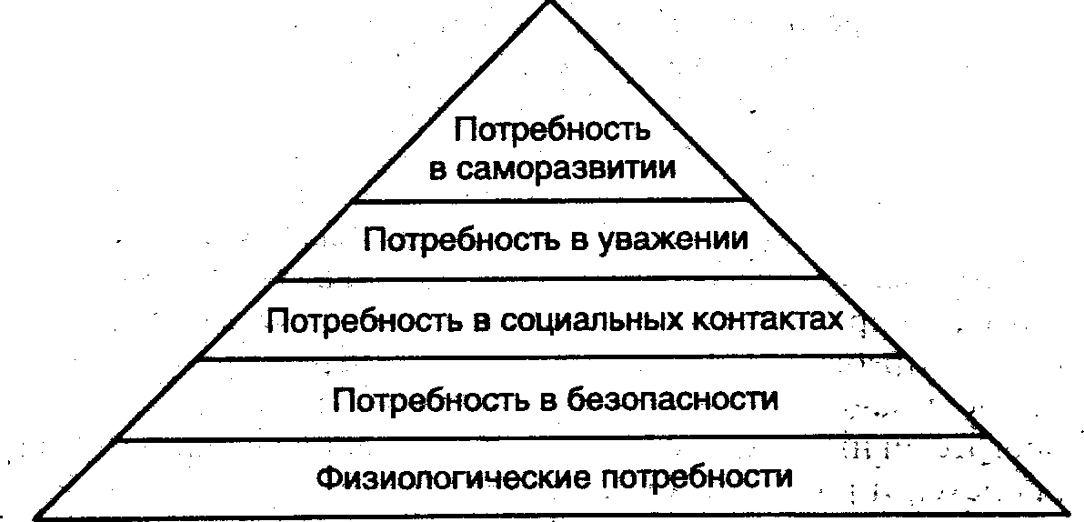

Рисунок 1.1 «Пирамида» потребностей А. Маслоу

Общей закономерностью развития потребностей выступает *закон возвышения потребностей,* выражающий направленность их развития: происходит видоизменение потребностей, в результате чего их круг расширяется, а структура качественно совершенствуется. Поэтому **потребности безграничны.**

Производство связано с созданием благ для обеспечения жизнедеятельности человека, т.е. для удовлетворения его потребностей.

Основной чертой любого производства является использование производственных (экономических) ресурсов.

**Ресурсы** - это все то, чем общество потенциально располагает и может использовать в общественном производстве, т.е. это возможности для создания благ и удовлетворения потребностей.

Ресурсы многообразны и могут классифицироваться по различным признакам. Выделяют следующие основные виды ресурсов:

**Природные** ресурсы - все то, что дано природой на всех этапах развития общества. Это - земля, водные запасы, полезные ископаемые, растительный и животный мир, выгодное географическое положение и т.д.;

**Трудовые** ресурсы - население в трудоспособном возрасте, с их квалификацией, образованием, предпринимательскими способностями, опытом и здоровьем;

**Материальные** ресурсы - материальные блага, созданные людьми за все предшествующие годы. Это имеющиеся предприятия, транспортная система, жилье и т.д.;

**Финансовые** ресурсы - это средства денежно кредитной и бюджетной систем, которые общество может использовать для развития производства;

**Информационные** ресурсы - это информация, сведения о чем либо, проекты, программы, результаты научных исследований, цифровая, статистическая информация и т.д.

**Энергетические** ресурсы - это топливо, энергия, данные природой и произведенные человеком;

**Время** - самый ограниченный ресурс, ушедшее, потерянное время невозможно вернуть, а

без расходования времени неосуществим на один экономический процесс.

С точки зрения взаимосвязи все ресурсы делятся на взаимозаменяемые и взаимодополняемые.

Основной чертой ресурсов является их **ОГРАНИЧЕННОСТЬ**, под которой понимается следующее: ресурсов недостаточно, чтобы в полном объёме удовлетворить все потребности общества.

Ресурсы, которые используются в процессе производства, принято называть **факторами производства**. Выделяют четыре фактора производства, которые находятся в тесной взаимосвязи: труд, земля, капитал и предпринимательские способности.

**Труд** как фактор производства представлен интеллектуальной или физической деятельностью, направленной на изготовление благ и оказание услуг. Труд как фактор производства отличается от работы в физиологическом плане тем, что приносит доход.

**Земля** как фактор производства подразумевает все виды природных ресурсов, используемые для производства экономических благ.

**Капитал**, как фактор производства выступает в виде совокупности средств и предметов труда. Это инструменты, машины, помещения, средства связи т.д.

**Предпринимательские способности** - это управленческие и организаторские способности человека, направленные на координацию и комбинирование всех остальных факторов производства в целях создания благ и услуг. Специфика этого фактора состоит в желании и умении в процессе производства на коммерческой основе внедрять новые виды производимого продукта, технологий, форм организации бизнеса при определенной степени риска и возможности понести убытки.

Определяющим признаком факторов производства является их способность приносить **доход его владельцу.** Каждому фактору производства соответствует свой доход.

Таблица 1.3 Взаимосвязь ресурсов, факторов и доходов.

|  |  |  |
| --- | --- | --- |
| РЕСУРСЫ | ФАКТОРЫ | ДОХОДЫ |
| Природные | Земля | Рента |
| Материальные | Капитал | Процент |
| Трудовые | Труд | Зарплата |
| Предпринимательские способности | Прибыль |

**ФАКТОРНЫЕ ДОХОДЫ** – вознаграждение, получаемое владельцами факторов производства за то, что они предоставляют их в пользование для организации текущего производства благ.

###### 3. Экономические блага и их классификация

Чтобы удовлетворить ту или иную потребность нужно иметь определенные блага. **Благами** являются все вещи и услуги, которые можно использовать для удовлетворения потребностей.

Все блага делятся на **неэкономические (свободные)** и **экономические.**

Свободные (неэкономические) блага имеют следующие признаки:

1. Не являются результатом экономической деятельности человека;
2. Не обмениваются на другие блага;
3. Имеются в количествах, превышающих потребность в них;
4. Не надо платить деньги, расплачиваться трудом, отдавать взамен другие вещи:
5. Потребляются сообща и увеличение потребления одним, не означает уменьшения потребления другим.

Их создала сама природа и к ним относятся такие блага как воздух, солнечная энергия, частично вода (мирового океана) и т.д.

Экономические блага:

1. Создают люди в процессе экономической деятельности;
2. Не даются людям бесплатно, они могут быть получены лишь за деньги, посредством затрат труда или в обмене на другие блага.
3. Количество этих благ ограничено по отношению к потребностям в них, с ними связана проблема редкости благ.
4. Их недостаточно для удовлетворения потребностей в полной мере.
5. Их приходиться тем или иным способом распределять.

Экономические блага делятся также на **материальные** и **нематериальные, взаимозаменяемые** (субституты или заменители) и **взаимодополняемые** (комплементарные). Первые могут замещать друг друга в удовлетворении одной и той же потребности, например, нефть и уголь как топливо. Вторые могут удовлетворять ту или иную потребность в том случае, если используются совместно. Например, магнитофон и кассета, автомобиль и бензин.

###### 4. Проблема выбора в экономике. Кривая производственных возможностей. Альтернативные издержки.

Потребности людей безграничны, они постоянно растут и изменяются, а ресурсы, необходимые для получения жизненных благ ограничены, и прирост их объема все равно отстает от роста потребностей людей.

Именно это является главной **экономической проблемой**, которая определяет всю жизнь общества и находится в центре внимания экономической науки.

**ОГРАНИЧЕННОСТЬ** — это недостаточность объема имеющихся ресурсов всех видов для производства того количества благ, которое люди хотели бы получить*.*

Перед обществом и человеком стоит задача выбора направлений и способов использования ограниченных ресурсов в различных конкурирующих целях, т.е. проблема выбора. В процессе выбора люди сталкиваются с решением трех фундаментальных задач:

1. ЧТО И В КАКОМ КОЛИЧЕСТВЕ ПРОИЗВОДИТЬ, т. е. какие товары и услуги должны быть предложены потребителям?
2. КАК ПРОИЗВОДИТЬ, т. е. какой из способов изготовления благ с помощью имеющихся ограниченных ресурсов следует применить?
3. ДЛЯ КОГО ПРОИЗВОДИТЬ товары и услуги, т. е. кто может претендовать на их получение в свою собственность?

В каждой экономической системе существует свой механизм решения данной проблемы. Проблему выбора в экономической теории можно решить с помощью **графической моде**ли «Кривая производственных возможностей».

При построении данной модели используется метод допущения, т.е. мы допускаем, что у нас:

1. Экономика функционирует в условиях полной занятости и полного объема.

**Экономика полной занятости** - это экономика, где все ресурсы заняты (все, кто хочет работать - работают, поля все засеяны, производственные мощности - загружены).

**Экономика полного объема** - ресурсы распределены таким образом, что приносят наибольшую отдачу, т.е. наибольший объем.

1. В экономике функционирует постоянное количество ресурсов.
2. Технология неизменна, т.е. мы рассматриваем экономику в какой-то данный момент;
3. В экономике производится только два продукта.

**Кривая производственных возможностей** изображает экономику полной занятости и полного объема, т. е. все ресурсы задействованы. Каждая точка на кривой показывает альтернативную комбинацию двух товаров, которую можно произвести при имеющихся ресурсах.

Точки, лежащие внутри кривой, характеризуют экономику неполной занятости, т.е. имеются еще свободные ресурсы, которые можно использовать для производства одного или другого товара, или увеличить производство обоих.

Точки, лежащие за пределами кривой, указывают на то, что такой объем производства нельзя достигнуть, т.к. ресурсов недостаточно.

Представим производственные возможности экономики в виде таблицы, предположив, что производятся только средства производства и предметы потребления.

Таблица 1.4 Производственные возможности экономики

|  |  |  |  |  |  |
| --- | --- | --- | --- | --- | --- |
| Вид продукции | Производственные альтернативы | | | | |
| А | В | С | Д | Е |
| Средства производства | 10 | 9 | 7 | 4 | 0 |
| Предметы потребления | 0 | 2 | 4 | 6 | 8 |

На основе таблицы построим линию производственных возможностей экономики (кривая производственных возможностей)

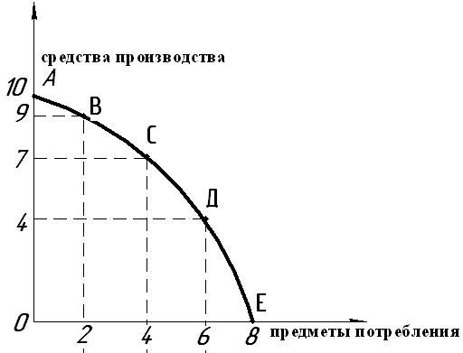

Рисунок 1.2 Кривая производственных возможностей

Точки А и Е - точки крайности, такого в экономике быть не может.

Двигаясь от точки А к точке Е, мы уменьшаем производство средств производства и увеличиваем производство предметов потребление, т.е. происходит замещение одного товара другим. В экономике полной занятости действует закон замещения. Движение от одного варианта к другому приводит к тому, что обмен нам обходится все дороже. Это объясняется тем, что появляются альтернативные или вмененные издержки.

**Вмененные издержки** – это количество продукта У от которого мы должны отказаться, чтобы получить прирост продукта Х. Их еще называют **альтернативными** издержками или издержками упущенных возможностей. Это количество товара, которым необходимо пожертвовать для увеличения на единицу объема производства нужного товара или потенциальная максимально возможная потеря тех товаров, которые могли быть произведены из используемых ресурсов.

Альтернативные издержки производства товара Х возрастают. Эти объясняется тем фактом, что ресурсы не являются полностью взаимозаменяемыми, они не могут использоваться с одинаковой эффективностью для производства разных товаров. Для перехода от производства одного продукта к другому возникают определенные затраты или издержки (конверсия). Эта тенденция настолько сильна, что речь идет о **законе возвышающихся вмененных издержек.**

Кривая производственных издержек отражает достигнутый уровень технологии и степень использования ресурсов. Но она может изменить свое положение, т.е. может произойти увеличение имеющихся ресурсов. Это может произойти за счет увеличения территории, повышения качества рабочей силы, внедрения научно-технического прогресса. Способность производить больше товаров и услуг называется экономическим ростом.

Если эти изменения затрагивают всю экономику, то кривая производственных возможностей сместиться параллельно вправо. Если же, увеличение затронет ту или иную сферу, то измениться конфигурация кривой.

**ЛЕКЦИЯ 2. ЭКОНОМИЧЕСКИЕ СИСТЕМЫ. РЫНОЧНАЯ ЭКОНОМИКА И ЕЕ МОДЕЛИ**

1. Экономическая система общества: элементы, критерии классификации.
2. Экономические институты. Понятие собственности, субъекты и объекты, типы и формы собственности. Реформирование собственности в Республике Беларусь.
3. Способы координации хозяйственной жизни.
4. Рынок: понятие, функции, основные черты и классификация.
5. Модели рыночной экономики. Особенности белорусской социально-экономической модели.

# Вопрос 1. Экономическая система общества: элементы, критерии классификации

**Экономическая система** – это исторически возникшая или установленная, действующая совокупность принципов, правил, законодательно закрепленных норм, определяющих форму и содержание основных экономических отношений, возникающих в процессе производства, распре- деления и потребления экономического продукта.

**Если национальная экономика и её звенья активно включаются в систему международных экономических связей, то такая система является *открытой***

**Если система замкнута на внутренних ресурсах и ограничивается внутренними проблемами и потребностями, то такая система является *закрытой*.**

**Инфраструктура экономической системы – совокупность объектов, обеспечивающих процесс производства экономических благ и условия жизнедеятельности людей.**

Факторы, влияющие на экономическую систему:

* внешняя среда (заграница, степень открытости, участие в МРТ);
* природная среда (природа, климат, полезные ископаемые);
* социальная среда (общественное устройство, власть, законы).

Главная цель экономической системы – удовлетворение потребностей общества. Основные вопросы экономической системы: что? как? для кого производить?

Элементы экономических систем:

* 1. субъектный подход выделяет 3 группы экономических субъектов: фирмы (предприятия); домашние хозяйства; государство;
  2. системный подход разделяет экономическую систему на цех, предприятие, отрасль, национальная экономика, мировая экономика;
  3. марксистский подход выделяет производительные силы (вещественные, личностные и другие факторы, обеспечивающие производство) и производственные отношения (устойчивые связи и взаимодействие людей в процессе производства, распределения, обмена и потребления).

**Критерии классификации экономических систем:**

* **ограниченность ресурсов,**
* **доминирующий тип хозяйственного субъекта,**
* **экономическая роль и полномочия государства,**
* **роль рынка,**
* **соотношение форм собственности,**
* **источники информации для производителя и потребителя,**
* **форма координации действий производителя,**
* **соотношение секторов экономики.**

Классификация экономических систем:

1. по степени вовлечения в международное разделение труда: открытая и закрытая;
2. цивилизационный подход (приоритет общечеловеческих ценностей): капитализм и соци-

ализм;

1. по формам собственности на средства производства (формационный подход К. Маркса):первобытнообщинный, рабовладельческий, феодальный, капиталистический,коммунистический;
2. по меновым отношениям (Б. Гильденбрандт): натуральное хозяйство, денежное хозяй- ство, кредитное хозяйство;
3. по преобладанию определенного вида хозяйства (К. Бюхер): домашнее хозяйство, город- ское хозяйство, народное хозяйство;
4. по уровню развития техники и технологии технологи (теория индустриального общества Д. Белла): доиндустриальное общество, индустриальное общество, постиндустриальное общество;
5. по стадиям экономического роста (У. Ростоу): традиционное общество, переходное об- щество, общество экономического «сдвига», общество экономической зрелости, общество высо- кого массового потребления;
6. по способам регулирования хозяйственной жизни: традиционная экономика, капитализм (чистый рынок), командно-административная экономика, смешанная (рыночная) экономика.

# Вопрос 2. Экономические институты. Понятие собственности, субъекты и объекты, типы и формы собственности

Существование общества предполагает соблюдение его членами определенных правил и норм поведения, накладывающих ограничения на их действия и поступки. Эти нормы и правила поведения, определяющие (формирующие) взаимоотношения и взаимодействия людей, получили название **экономических институтов**. Экономические институты могут быть формальными и не формальными. **Формальные институты** – это законодательно закрепленные правила и нормы, ле- жащие в основе взаимоотношений субъектов общества (Конституция, гражданский кодекс). **Не- формальные институты** – это обычаи, традиции, общепринятые нормы поведения, которые зако- нодательно не оформлены.

**Духовные**

* **религия,**
* **образование,**
* **наука,**
* **искусство.**

**Экономические**

* **частная собственность,**
* **материальное производство,**
* **рынок,**
* **банки.**

Важнейшим формальным экономическим институтом является собственность. Собственность выступает как имущественное отношение, фиксирующее, что и кому принадлежит (вещь моя или вещь не моя). В экономическом смысле собственность отражает отношения между людьми по поводу присвоения чего-то. Под **присвоением** понимаются экономические отношения между людьми, которые устанавливают их отношения к вещам, как к своим. Присвоение – это конкретный общественный способ овладения вещью, т.е. соединения субъекта присвоения (того, кто присваивает) с его объектом (тем, что присваивается).

**Присвоение – это приобретение благ, необходимых для жизни и производства.**

**Субъекты собственности** – это лица, между которыми складываются отношения соб- ственности. Всех их можно объединить в три большие группы: индивиды, коллективы и общество в целом (государство). С юридической точки зрения субъекты собственности подразделяются на физических и юридических лиц.

**Объекты собственности** – это все то, по поводу чего складываются отношения собствен- ности. Это могут быть как вещественные, так и невещественные объекты: средства производства, природные ресурсы, предметы потребления, рабочая сила, информация, результаты интеллекту- ального труда и т.п. Иначе говоря, все, что может быть присвоено и принадлежать кому-то, явля- ется объектом собственности.

Однако присвоение какого-то объекта одним лицом есть одновременно отчуждение данно- го объекта от других лиц. Отчуждение в данном случае есть обособление данного объекта от дру- гих лиц, в силу чего этот объект становится недоступным для них.

Таким образом, собственность как экономическая категория отражает отношения между людьми по поводу присвоения – отчуждения факторов и результатов производства.

Присвоение проявляется через пользование, владение и распоряжение объектом собственности. **Пользование** – это применение объекта собственности в соответствии с его назначением с целью извлечения из него какой-то выгоды (пользы). **Владение** – это фактическое обладание объектом собственности, позволяющее совершать с ним в течение определенного срока определенные действия и осуществлять контроль за его использованием. **Распоряжение** – это определение порядка использования объекта собственности, возможность поступать с ним по своему усмотрению, определять его судьбу. В силу этого распоряжение считается высшей формой присвоения.

**Пользование, владение и распоряжение как единый процесс представляют собой полную реализацию отношений собственности.**

**Экономические отношения собственности характеризуют отношения между участниками производства по поводу использования его факторов и результатов.   
Они возникают только там, где собственность служит источником дохода.**

**Форма собственности** – это вид собственности, характеризуемый по признаку субъекта собственности (субъект – кто владеет, объект – чем владеют).

Выделяют следующие типы собственности:

* государственная собственность – это объекты, являющиеся достоянием всех граждан страны. Управление и распоряжение государственной собственностью от имени народа осуществ- ляют органы государственной власти;
* республиканская государственная собственность – земля, ее недра, средства республикан- ского бюджета, государственные банки, предприятия, учебные заведения и другие объекты рес- публиканского значения;
* коммунальная государственная – это собственность в распоряжении местных органов власти: обл-, рай-, гор-, сельсоветов и обл-, рай-, гор- и сельисполкомов (средства местных бюд- жетов, объекты ЖКХ, торговли и бытового обслуживания, городской транспорт, школы, поликли- ники и т. д.);
* личная – это объекты индивидуальной собственности, потребляемые самим собственником;
* частная – это объекты индивидуальной собственности, предоставляемые в пользование и потребление за плату другим лицам. Этот подход в основном относится к средствам производства;
* акционерная – получается путем выпуска и продажи акций на всю стоимость предприятий;
* арендная с последующим выкупом – когда за взятое в аренду имущество вносится аренд ная плата – процент от стоимости имущества, что позволяет со временем выкупить арендованное имущество;
* кооперативная – собственность добровольного объединения граждан для совместной дея- тельности, основанной на личном трудовом участии членов кооператива и разделенная на части по паям и долям;
* собственность общественных организаций – имущество, приобретенное общественными и религиозными организациями, благотворительными и иными фондами. Может использоваться лишь для достижения целей, предусмотренных учредительными документами.

В Конституции Республики Беларусь закреплены две формы собственности: 1) государ- ственная и 2) частная.

# Реформирование собственности в Республике Беларусь

Рыночная экономика предполагает множество субъектов и форм собственности. Поэтому переход от командно-административной экономики к рыночной может быть осуществлен только на базе перестройки отношений собственности. Для этого проводят разгосударствление экономики и приватизацию государственных предприятий. **Разгосударствление** – процесс передачи от государства физическим и юридическим лицам частично или полностью прямого хозяйственного управления собственностью. Оно осуществляется по следующим направлениям: сокращение доли госсектора в экономике, на основе приватизации, коммерциализация госпредприятий путем передачи им полной хозяйственной самостоятельности; ликвидацию государственной монополии на внешнюю торговлю, переход от централизованного распределения ресурсов к формированию со- ответствующих рынков.

**Приватизация – это переход от государственной собственности к любым негосударственным (включая и частную) её формам.**

**Цели приватизации:**

* **расширения слоя собственников,**
* **повышение эффективности работы предприятий,**
* **расширение конкуренции на рынке,**
* **освобождение бюджета государства от нагрузки,**
* **получение государством дохода от реализации имущества,**
* **противодействие инфляции.**

**СПОСОБЫ ПРИВАТИЗАЦИИ:**

* **возмездный (продажа),**
* **безвозмездный (передача),**
* **сочетание возмездного и безвозмездного.**

**МЕТОДЫ ПРИВАТИЗАЦИИ:**

* **продажа имущества или его частей,**
* **частная продажа акций,**
* **раздел имущества,**
* **выкуп предприятия его работниками.**

**ОБЪЕКТЫ ПРИВАТИЗАЦИИ:**

* **государственные предприятия, организации, учреждения,**
* **структурные подразделения предприятий как самостоятельные единицы,**
* **государственное имущество в виде оборудования, зданий, активы предприятий,**
* **доли государства в имуществе,**
* **жильё,**
* **земля.**

**Приватизация** – процесс смены собственника путем продажи или безвозмездной передачи объектов госсобственности другим экономическим субъектам. Субъектами приватизации могут быть граждане данной страны, юридические лица, трудовые коллективы предприятий, иностранные инвесторы. Объектами приватизации являются находящиеся в государственной собственности предприятия, здания, оборудование, лицензии, патенты и пр. Существует перечень объектов, которые не подлежат приватизации (оборонные предприятия, железная дорога, электростанции). Процесс передачи частной собственности в распоряжение государства называется **национализа- цией**.

Принципы приватизации: сочетание платного и бесплатного способов приватизации; право каждого гражданина на часть безвозмездно передаваемой государственной собственности; дифференциация методов, форм и процедур приватизации; предоставление социальных гарантий членам трудовых коллективов приватизируемых предприятий; обеспечение гласности процесса приватизации; контроль государства за ходом приватизации.

В настоящее время существует 2 основных метода приватизации:

1. бесплатная передача госимущества трудовым коллективам и населению;
2. продажа (на аукционе за наибольшую плату и по конкурсу с выставлением условий по дальнейшему использованию предприятия).

# Вопрос 3. Способы координации хозяйственной жизни

**Выделяют три способа координации:**

1) иерархия (команда);

2) спонтанность (рынок);

3)традиция.

В соответствии с ними рассматриваются следующие экономические системы:

1) командная экономика;

2) рыночная экономика (классический или чистый капитализм);

3) традиционная экономика;

4) смешанная экономика.

*Иерархия*– предполагает строгую подчиненность, идущую снизу вверх. Система приказов и поручений строго направляется от центра к исполнителям. В роли центра могут выступать феодал, госплан, политическая партия. Такой способ координации является преобладающим в командной экономике

*Рыночная координация* своей главной чертой имеет спонтанность означающую, что решения по поводу своих действий самостоятельно принимают хозяйствующие субъекты, руководствующиеся собственными экономическими интересами. Информация передается, прежде всего, через цены и другие экономические показатели. Такой способ координации является преобладающим в рыночной экономике.

*Традиция* решения принимаются на основе ранее закрепившегося исторического опыта и национальных обычаев. Такой способ координации является преобладающим в традиционной экономике.

Наиболее существенными чертами **традиционной экономики** являются: ограниченность внедрения научно-технического прогресса и инноваций; преобладание религиозных и культурных ценностей над экономическими; кастовость и наследственность; значительная неграмотность и малограмотность населения, относительная перенаселенность, нищета, высокая имущественная дифференциация и низкая производительность труда.

Наиболее существенными чертами **классического капитализма** являются: отдельный производитель и потребитель не имеют рыночной власти на рынке; наличие свободной конкуренции; преобладание принципа свободы предпринимательского и потребительского выбора; использование цен в качестве источника информации о рынке; стремление субъектов рынка к получению максимальной выгоды, государственное регулирование рыночных отношений ограниченно установлением правовых условий и общих правил «рыночной игры».

К наиболее существенным чертам **административно-командной экономики** можно отнести: централизованное планирование экономической деятельности; централизованное установление основных отраслевых пропорций национальной экономики; отсутствие конкуренции; тотальное государственное вмешательство в экономическую деятельность.

**Смешанная экономика** основана на действии двух механизмов: рыночного и командного. Они тесно взаимосвязаны между собой, хотя каждый из них имеет зону своего преимущественного действия. К основным чертам смешанной экономики можно отнести: экономическая власть в различных пропорциях делится между государством и бизнесом; сочетание государственного управления и гибкость рыночного саморегулирования; выполнение государством ряда важнейших регулирующих функций.

Большинство современных национальных экономик являются смешанными.

# Вопрос 4. Рынок: понятие, функции, основные черты и классификация

**Рынок** – система экономических отношений, связанная с обменом товаров и услуг, в результате которого формируется спрос, предложение и цена.

**Субъекты рынка:**

* **домашние хозяйства (индивиды) как владельцы производственных ресурсов;**
* **фирмы (предприятия) как производители экономических благ.**

**Домашние хозяйства – это экономические единицы, в которых группа лиц объединяет свои доходы, имеет общую собственность и сообща принимает экономические решения**

**Фирмы – это экономические единицы, которые производят товары и услуги на основе осуществления предпринимательской деятельности (соединения всех факторов производства) с целью получения прибыли**

**Государство (правительство) – это коллективный экономический субъект, представленный учреждениями и организациями, получающий доход в виде налогов на домашние хозяйства и фирмы и предоставляющий государственные услуги, обеспечение которыми за счёт рынка затруднено.**

Условия возникновения рыночных отношений:

* общественное разделение труда;
* экономическая обособленность производителей;
* регулярность обмена.

**Обмен** – форма экономических связей между производителями. Субъекты рыночных отношений:

* продавцы и покупатели;
* физические лица (домашние хозяйства, любой человек);
* юридические лица (фирмы, предприятия, государство, иностранные государства).

Главные **признаки (условия функционирования)** рынка:

* многообразие форм собственности и видов предприятий при обязательном наличии и преобладании частной формы собственности;
* экономическая свобода и самостоятельность субъектов хозяйствования (в сочетании с экономической ответственностью);
* поддержка и развитие конкуренции;
* установление равновесных цен;
* обеспечение принципа примата потребителя;
* устойчивость финансовой и денежной систем;
* открытость экономики;
* наличие развитой рыночной инфраструктуры;
* обеспечение социальной защиты населения.

**«Структура рынка» (от лат. structura) – взаиморасположение и взаимосвязь составляющих рынок частей, устройство рынка.**

* **субъектная;**
* **объектная;**
* **географическая.**

**Субъектная структура рынка раскрывает состав его участников.**

**Объектная зависит от того, чем на данном рынке торгуют.**

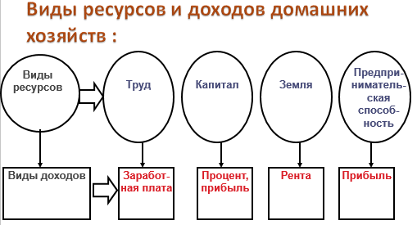

**Объектная структура рынка:рынок потребительских благ (товаров и услуг);рынок ресурсов**

* **Товарные рынки структурируются по видам товаров, которые бывают товарами длительного пользования, широкого потребления, продовольственными и т.д.**
* **Среди ресурсных можно выделить рынки труда, капитала, земли, которые в свою очередь подразделяются на рынки квалифицированного и неквалифицированного труда, фондовые и валютные, рынки различных природных ресурсов.**

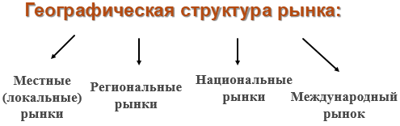

**Основные черты (принципы) рыночной экономики:**

* **свобода экономической деятельности рыночных агентов;**
* **добровольный обмен (сотрудничество) между ними;**
* **свободное ценообразование;**
* **конкуренция;**
* **экономическая ответственность участников рынка;**
* **частная собственность.**

**Свобода экономической деятельности рыночных агентов:все домашние хозяйства и фирмы действуют относительно независимо друг от друга, принимают самостоятельные решения в рамках существующих норм, законов и правил, стремятся к достижению собственных целей.**

**Добровольный обмен (сотрудничество) между рыночными агентами: поскольку ни один рыночный агент не может принудить другого к нежелательной для него сделке, стороны вынуждены договариваться, приходить к взаимоприемлемым компромиссам.**

**Свободное ценообразование: поскольку стороны независимы в принятии решений и вынуждены договариваться об условиях сделки, цены на рынке устанавливаются свободно под воздействием рыночных сил.**

**Конкуренция: участники рынка конкурируют между собой: производители — чтобы продать товар, потребители — чтобы купить его.**

**Конкуренция является основой эффективности экономики —побеждает в ней тот, кто эффективнее.**

**Экономическая ответственность участников рынка: тот, кто стремится к достижению собственных интересов и принимает независимые решения, должен нести и всю полноту ответственности за результаты своей деятельности.**

**Частная собственность: свобода деятельности и экономическая ответственность за неё, независимость субъектов, добровольность обмена, конкуренция могут в полной мере реализовываться лишь в случае, когда индивиды обладают правами частной собственности на производственные ресурсы и объекты сделок.**

**Функции рынка**.

* **информационная;**
* **стимулирующая;**
* **коммуникативная;**
* **распределительная.**

**Информационная функция: для того чтобы принимать эффективные решения, экономическим агентам необходима полная и достоверная информация о состоянии внешней среды.**

**Важнейшим источником информации на рынке являются цены.**

**Если они формируются свободно, то точно отражают предпочтения потребителей и возможности производителей.**

**Стимулирующая функция рынка: Рынок даёт стимулы в виде прибылей и убытков для осуществления экономической деятельности, наиболее целесообразной и полезной с точки зрения общества.**

**Функция коммуникации (связи) обособленных производителей и потребителей: ценовой механизм заставляет производителей и потребителей согласованно действовать даже в том случае, когда они не задумываются о существовании друг друга.**

**Экономические функции государства (правительства):**

* **обеспечение правовой базы функционирования частного бизнеса;**
* **защита конкуренции ,антимонопольная деятельность и поддержание конкуренции;**
* **перераспределение доходов через систему налогообложения и систему трансфертных платежей (пенсии, пособия, компенсации);**
* **финансирование фундаментальной науки и охрана окружающей среды;**
* **изменение структуры производства в целях корректировки распределения ресурсов;**
* **контроль и регулирование уровня занятости, цен, темпов экономического роста;**
* **финансирование производства или непосредственное производство общественных товаров и услуг.**

Сущность рынка наиболее полно проявляется в выполняемых им функциях.

1. Регулирующая. Рынок – наиболее совершенный инструмент саморегулирования товарного производства.
2. Стимулирующая. Посредством цен рынок оказывает стимулирующее воздействие на ра- циональное использование ограниченных ресурсов, на повышение эффективности, побуждая то- варопроизводителей создавать товары с наименьшими затратами.
3. Информационная. Рынок дает всем его субъектам объективную информацию о наличии и ассортименте товаров, их качестве, ценах, спросе.
4. Санирующая. С помощью конкуренции рынок очищает производство от экономически слабых, нежизнеспособных хозяйствующих субъектов. Они разоряются и покидают рынок.
5. Дифференцирующая. В условиях конкуренции успех приходит к тем производителям, которые сумели обеспечить высокий уровень производства, эффективное использование ресурсов. Они становятся сильными, конкурентоспособными.

Современная рыночная экономика представляет собой систему взаимосвязанных рынков. Для характеристики этой совокупности рынков используются различные критерии их классифи- кации.

В соответствии с критерием «Объект рыночных сделок» выделяют следующие виды рын- ков: 1) рынок потребительских благ, 2) рынок факторов производства, 3) финансовый рынок. В свою очередь каждой из этих рынков имеет свою структуру.

Наряду с объектным критерием существуют и другие критерии классификации рынков. В соответствии с этими критериями различают следующие виды рынков:

1. по степени законности – легальный и теневой («черный») рынки;
2. по степени ограничения конкуренции – монопольный (рынок, представленный одним производителем), олигополистический (характеризуется наличием немногих продавцов), свобод- ный (рынок, свободный от любого постороннего вмешательства) и смешанный (такое хозяйство, когда в качестве полноправного субъекта действует государство, регулирующее отношения между спросом и предложением);
3. по характеру продаж – оптовый и розничный, фьючерсный и наличный (рынок «спот») рынки;
4. по степени насыщенности товарами – дефицитный, равновесный и избыточный рынки;
5. по географическому положению – местный, региональный, национальный и мировой рынки.

# Вопрос 5. Модели рыночной экономики. Особенности белорусской социально- экономической модели

**Способ координации, базирующийся на традициях,   
предполагает, что экономическое поведение людей регулируется на основе сложившихся в обществе религиозных, общественных, клановых и других традиций и обычаев, а иногда и на основе инстинктов выживания.**

**ТИПЫ ЭКОНОМИЧЕСКИХ СИСТЕМ:**

* **Традиционная**
* **Рыночная**
* **Командно-административная**
* **Смешанная**

**Традиционная экономика характерна для слаборазвитых стран, в ней доминируют освящённые временем традиции и обычаи, в соответствии с которыми и осуществляется координация экономических взаимодействий.**

**Рыночная система (классический капитализм)  
 характеризуется координацией взаимодействия субъектов экономики на основе стихийного действия рыночных законов, спонтанных решений хозяйствующих субъектов и потребителей.**

**Командно-административная экономика характеризуется способом координации на основе строгой иерархической подчиненности некоему центру в лице государства.   
Государство принимает все ключевые решения о производстве, распределении, обмене и потреблении благ и услуг в обществе**

**Командно-административная экономика характеризуется способом координации на основе строгой иерархической подчиненности некоему центру в лице государства.   
Государство принимает все ключевые решения о производстве, распределении, обмене и потреблении благ и услуг в обществе**

**Смешанная экономика – экономика, где координация и управление осуществляются на основе совмещения элементов спонтанного порядка и иерархии.**

**Распределительная функция: получаемые индивидами доходы представляют собой выплаты за принадлежащие им производственные ресурсы — труд, капитал, землю, предпринимательскую способность.**

**Доходы людей зависят как от количества и качества этих ресурсов, так и от цен, которые устанавливаются на рынках факторов производства.**

**Рыночная инфраструктура – это совокупность институтов, обеспечивающих работу рынка; организаций, с помощью которых работают рынки ресурсов и товаров, циркулируют потоки товаров, ресурсов и доходов между фирмами и домашними хозяйствами.**

**Институты рынка:**

**Биржа – это организованная форма рынка для осуществления сделок по купле-продаже товаров, ресурсов, формирования рыночных цен на основе взаимодействия спроса и предложения.**

**Самые распространённые – это биржи труда, товарные и фондовые, а также валютные биржи.**

**Брокерская фирма (брокер) – это коммерческая организация, осуществляющая сделки по купле-продаже товаров, ресурсов, ценных бумаг от имени своих клиентов.**

**Торговый дом – это фирма, осуществляющая внешнеторговые операции (импорт и продажу внутри страны зарубежных товаров, экспорт и продажу за рубежом товаров национального производства).**

**Страховая компания – финансово-кредитная организация, осуществляющая страховую деятельность на рынке (деятельность по страхованию, нейтрализации рисков).**

**Ярмарка – это рынок товаров, периодически организуемый в установленных местах.**

**Аукцион – это форма продажи товаров, организуемая в определённом месте и времени на основе конкуренции покупателей.**

**Торгово-промышленная палата – коммерческая организация, целью которой является содействие развитию торговых связей рыночных субъектов страны с зарубежными партнёрами.**

**Аудиторская фирма – независимая организация, которая по желанию клиента анализирует и контролирует финансовую и учётную деятельность предприятий.**

**Термин «конкуренция» имеет несколько значений:**

**Изначально конкуренция рассматривалась как соперничество, борьба за достижение лучших результатов на каком-либо поприще.( подход к *конкуренции* как состязательной борьбе, соперничеству между экономическими агентами за наиболее выгодные условия купли-продажи товаров.)**

**Другое значение появилось в экономической науке позднее и означает особый способ организации рынка. (Когда говорят «свободная (совершенная) конкуренция», «несовершенная конкуренция», имеют в виду именно особенности организации рынка, или тип рыночной структуры.)**

**Совершенная конкуренция: это ситуация на рынке, при которой**

* **множество продавцов и покупателей торгуют**
* **однородными (абсолютно идентичными, недифференцированными) товарами,**
* **доля каждого из них в общем объёме продаж или покупок чрезвычайно мала**
* **никто из них не может влиять на цену товара,**
* **нет препятствий для входа и выхода фирм из отрасли.**

**Конкуренция является *несовершенной*, если продавцы и (или) покупатели способны оказать существенное влияние на цену товара.**

**Монополия: подразумевает**

* **присутствие на рынке одного продавца,**
* **товару, который продает монополист, обычно нет близких заменителей,**
* **вступлению новых субъектов на рынок препятствуют значительные барьеры,**
* **один субъект имеет большую рыночную власть и определяет желательные для себя сочетания цены и объёма продаж.**

**Монополистическая конкуренция: устанавливается на рынке, где функционирует**

* **множество продавцов, продающих**
* **дифференцированную продукцию.**
* **в результате продавцы получают определённый объём рыночной власти, но гораздо меньший, чем монополисты.**

На сегодняшний день нет универсальной модели рыночной экономики. Это объясняется рядом обстоятельств: уровнем и структурой экономики, территориальным размещением страны, особенностями исторического развития, традициями и менталитетом народа и др. Основными отличиями моделей рыночных экономик является: структура собственности; масштабы государственного вмешательства в экономику; социальная политика; участие государства в перераспределительных процессах.

Сегодня выделяют несколько наиболее типичных моделей рыночной экономики (например, американская, европейская, японская, латиноамериканская, китайская, африканская и др.).

**Американская модель** характеризуется небольшой (27–30 %) долей государственной собственности и использованием преимущественно рыночных механизмов саморегуляции экономики. Достоинства этой модели: большая гибкость экономического механизма, высокая степень предпринимательской активности и ориентация на нововведения.

**Европейская модель** характеризуется активным воздействием государства на функционирование национального рыночного хозяйства, значительным удельным весом государственной собственности, сильной системой социального обеспечения.

**Японской модели** свойственны четкое и эффективное взаимодействие труда, капитала и государства (профсоюзов, промышленников, финансистов и правительства) в интересах достижения национальных целей; дух коллективизма и патернализма на производстве.

**Латиноамериканская модель** характеризуется сильным и не всегда эффективным прямым государственным вмешательством в экономику, коррупцией, криминализацией общества, включая хозяйственные связи; ориентацией производства на удовлетворение спроса развитых стран.

**Белорусская экономическая модель** – это социально ориентированная модель рыночной экономики. Ее концептуальными основами выступают: плюрализм форм собственности; значительная степень участия государства в обеспечении эффективности функционирования экономики; регулирование доходов населения и занятости; формирование условий, обеспечивающих социально значимые потребности всего населения.

**Особенности белорусской национальной модели развития.**

1. Рыночные реформы осуществляются последовательно и постепенно. Принцип постепен- ности проявляется, в частности, в особенностях процессов приватизации государственной соб- ственности.
2. В стране формируется смешанная экономическая система, под которой понимается соче- тание, совмещение в экономике страны двух форм хозяйствования – рыночной и нерыночной (не ориентированной на получение прибыли), а также двух механизмов регулирования – рыночного и государственного.
3. В качестве основы развития выбрана интеллектуально-инновационная деятельность.
4. Белорусская экономика – это малая открытая экономика, ориентирующаяся преимуще- ственно на собственные ресурсы и факторы, в том числе на свои конкурентные преимущества.
5. Экономическое реформирование и развитие осуществляются с учетом экологической си- туации, обусловленной катастрофой на Чернобыльской АЭС, и носят при этом социально- щадящий характер.
6. Все социально-экономические изменения, осуществляемые сегодня в Беларуси, происхо- дят с учетом менталитета и ценностных ориентиров населения.
7. В качестве основных приоритетов социально-экономического развития выбраны рост благосостояния и социальное развитие народа.

**Характерные черты белорусской модели:**

* **Сильная государственная власть и эффективное государство.**
* **Равноправие всех форм собственности и хозяйствования.**
* **Продуманная приватизация.**
* **Широкое участие в экономической интеграции в СНГ и ЕАЭС.**
* **Многовекторность внешнеэкономических связей.**
* **Сильная социальная политика государства и обеспечение достойного уровня жизни.**

ТЕМА 4. СПРОС, ПРЕДЛОЖЕНИЕ И РЫНОЧНОЕ РАВНОВЕСИЕ

4.1 Спрос и факторы, его определяющие. Закон спроса

4.2 Предложение и факторы, его определяющие

4.3 Взаимодействие спроса и предложения. Рыночное равновесие и равновесная цена

4.4. Эластичность спроса по цене, ее виды, показатели, факторы.

4.5 Эластичность предложения по цене, ее виды, показатели, факторы. Влияние фактора времени на эластичность предложения.

Вопрос 4.1. **Спрос и факторы, его определяющие. Закон спроса**

При экономическом анализе спроса следует различать:

- спрос;

- платежеспособный спрос;

- величину спроса.

**Спрос** (demand)- отражает желание покупателя приобрести экономическое благо на определенных условиях.

**Платежеспособный спрос** – та масса благ, которую домашнее хозяйство реально готово приобрести с учетом своих экономических возможностей и сложившихся потребительских предпочтений в единицу времени, что подтверждается соответствующей суммой денежных средств.

**Величина (объем) спроса** – количество благ, которое покупатель желает и способен приобрести в данный период времени, при определенных условиях.

**Цена спроса** – максимальная цена, согласен предложить которую покупатель готов предложить за единицу товара в данный момент времени.

Зависимость объема спроса на определенный товар Х от соответствующих факторов выражает функция спроса:



Где  - цены, I – доходы, Т – вкусы, W – богатство, … - и другие возможные неценовые факторы.

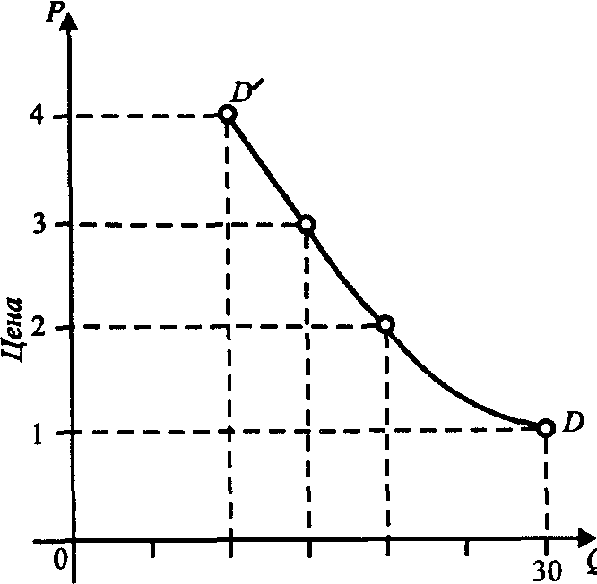

Рис. 1 Кривая спроса

**Линия спроса** – это геометрическое место расположения точек, каждой из которых соответствует определенное значение двух переменных – цены спроса на экономическое благо и объема покупок товара по данной цене спроса.

Различают *индивидуальный и рыночный спрос* (с соответствующим графическим отражением). Индивидуальный – спрос на экономическое благо со стороны одного индивида (домашнего хозяйства), рыночный – совокупность всех индивидуальных спросов (спроса субъектов «рынка покупателя»).

Закон спроса выражает при прочих равных условиях обратную зависимость между изменением цены и изменением величины (объема) спроса: чем выше цена, тем ниже объем спроса на данный продукт; чем ниже цена, тем выше объем спроса на данный продукт.

**Исключения из действия закона спроса:**

1. Первое отклонение касается так называемых *низших товаров*. Как правило, это товары первой необходимости (парадокс Гиффена). Применительно к данной группе товаров при повышении цены величина спроса на них не меняется.
2. Второе отклонение затрагивает высококачественные товары, т.е. предметы роскоши («эффект сноба» или «эффект Веблена»). Здесь при снижении цены спрос не растет, а снижается.
3. Третье отклонение касается инфляционного ожидания. В таких условиях перед очередным «прыжком» цены наблюдается заметный рост объема спроса.
4. Эффект присоединения к большинству или «эффект вагона». Цена на товар может не меняться, но товар, например, престижный, поэтому объем спроса постоянно увеличивается.

На величину спроса влияют **ценовые и неценовые факторы**.

**1.****Ценовые** – повышение цены сужает круг покупателей данного товара, а при снижении ее круг покупателей расширяется. Графически это отражается движением по точкам кривой спроса (вдоль кривой).

**2. Неценовые:**

* доходы потребителей; Различают товары высшей категории («нор­мальные товары») и товары низшей категории. Если доходы растут, то спрос на нормальные товары повышается, а спрос на товары низшей категории падает. И наоборот.

• вкусы потребителей (мода); проявляется «эффект присоединения к большинству»;

• рост общего числа покупателей. При этом характер спроса будет зависеть от возрастного, нацио­нального, религиозного состава покупателей.

• цены на сопряженные товары (взаимозаменяемые - субституты и взаимодополняемые - комплементы); Если товары *взаимозаменяемые,* то существует прямая зависимость между изменением цены на один товар и спросом на другой. Рост цен на авиабилеты ведет к росту спроса на железнодорожные перевозки. Если товары *взаимодополняемые,* то связь между изменением цены одного товара и спросом на другой — обратная. Рост цен на магнитофоны приведет к снижению спроса на кассеты.

• потребительские ожидания. Если покупатели ожидают рост цен в будущем, то сегодня спрос будет увеличиваться (инфляционный, ажи­отажный спрос), и наоборот. Если покупатели ожидают увеличения доходов, то сегодня их спрос будет сокращаться (отложенный спрос).



Рис. 2. Технология сдвига кривой спроса

**Изменение цены** товара приводит к **движению *вдоль (по)* кривой спроса**, а изменение спроса под влиянием **неценовых** факторов — ***к смещению кривой*** спроса.

Вопрос 4.2 Предложение и факторы, его определяющие. Закон предложения

Предложение (supply) – это готовность предприятий, изготовителей и продавцов поставить на рынок в определенный момент времени по данной цене конкретное количество экономических благ.

Объем предложения (Qs) – есть максимальное количество товаров и услуг, которое товаров и услуг, которое продавец предложить для продажи на рынке продукта в единицу времени.

Цена предложения – минимальная цена, по которой производитель готов поставлять продукцию на рынок.

На практике объем предложения на рынке продукта зависит от различных факторов, что и выражает функция предложения:

$$Q_{S}=f\left(P_{x},P_{y},…,P_{z},K,C,Z,…\right)$$

где К – характер используемой технологии; С – налоги и дотации; Z – природные и климатические условия;. – другие возможные факторы.

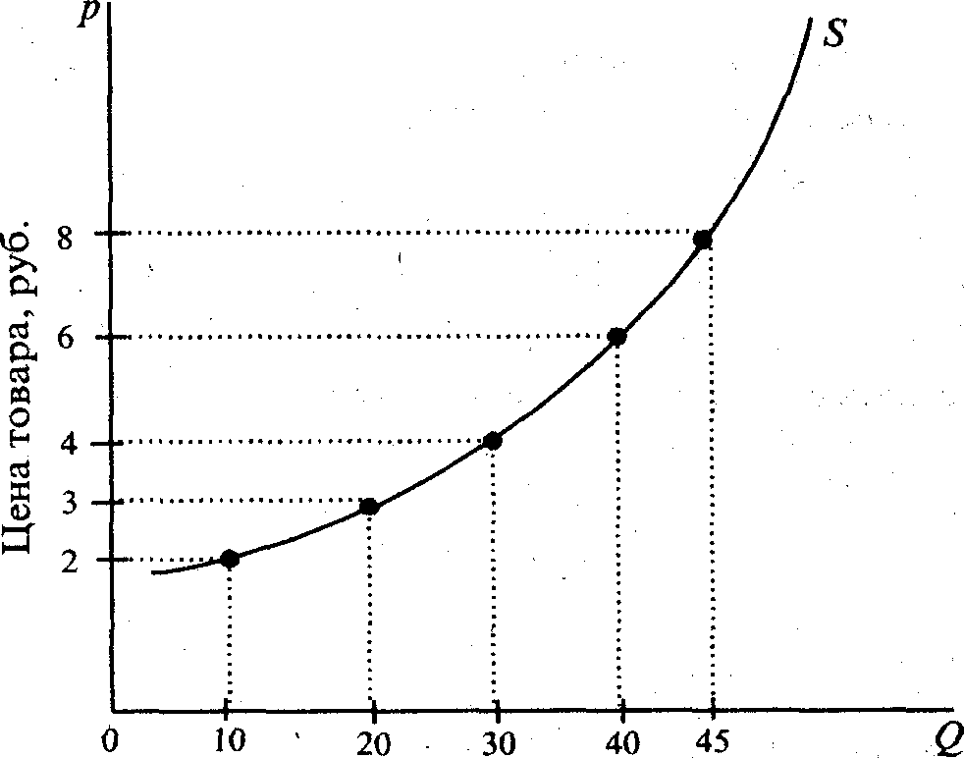

Рис. 3. Кривая предложения

Линия предложения объединяет все точки, которые отражают изменение объема предложения в зависимости от уровня цены.

Закон предложения выражает при прочих равных условиях прямую зависимость между изменением цены и изменением величины (объема) предложения: чем выше цена, тем больше объем предложения данного продукта; чем ниже цена, тем ниже объем предложения.

Закон предложения гласит: чем выше цена, тем больше объем предложения.

На величину предложения влияют **ценовые и неценовые факторы**.

**1.****Ценовые** – повышение цены стимулирует производителей данного товара расширять производство. Графически это отражается движением по точкам кривой спроса (вдоль кривой).

**2. Неценовые:**

* *величина издержек, производства* товара. Чем выше издержки, тем меньше объем предложения. В свою очередь уро­вень издержек производства (затрат) зависит от применя­емой технологии и стоимости ресурсов, используемых в данном производстве;
* *налоги и субсидии.* Снижение налогов и выделение субсидий сокращают издержки производства и увеличивают предложение. Увеличение налогов сокращает предложение;
* *наличие взаимозаменяемых и взаимодополняемых* товаров и динамика их цен;
* *количество продавцов* на рынке, условия продажи, степень развитости конкуренции и т.д.

Вопрос 4.3 Взаимодействие спроса и предложения. Рыночное равновесие и равновесная цена

На рынке продукта интересы покупателей сталкиваются с интересами продавцов. При этом покупатель нуждается в продавце, а продавец нуждается в наличии покупателя. Для реализации своих экономических интересов они вынуждены искать согласие, обеспечивать рыночное равновесие.

Ситуация, когда планы покупателей совпадают с планами продавцов так, что при данной величине предложения формируется соответствующий объем спроса, называется рыночным равновесием.

Рыночным равновесием называется такая ситуация, когда планы покупателей приобрести по определенной цены конкретное количество экономических благ полностью совпадают с планами производителей (продавцов) поставить на рынок по той же цене экономические блага, так что при данной величине предложения формируется соответствующий объем спроса.

Для иллюстрации такого взаимодействия совместим на одном графике кривые спроса и предложения:

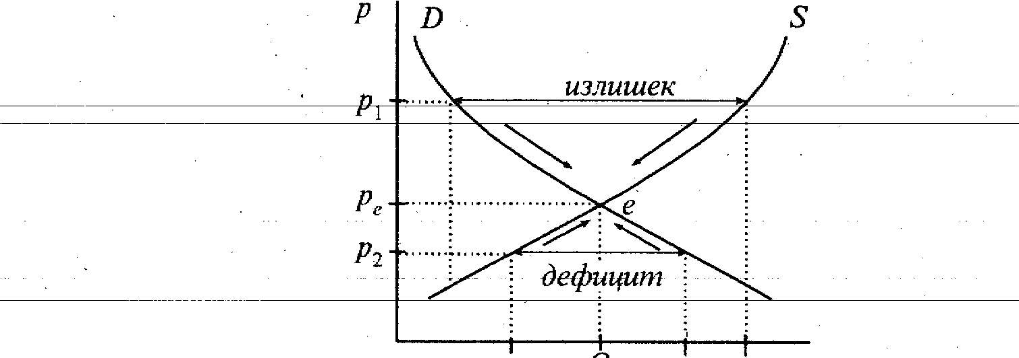

Рис. 4 Рыночное равновесие

Точке равновесия Е соответствует:

а) равновесный объем предложения

б) равновесный объем спроса

в) равновесная цена РЕ

г) определенное количество продавцов и покупателей.

В точке рыночного равновесия Е объем платежеспособного спроса равен объему предложения.

Равновесная цена – это рыночная цена, при которой устанавливается равенство между объемом спроса и предложения (Qd=Qs).

Дефицит, который возникает при цене ниже равновесной, толкает цену вверх, в результате чего спрос сокращается, а предложение увеличивается, рынок движется к равновесию.

*Нарушения равновесия.* В случаях изменения объема спроса и предложения под влиянием неценовых факторов достигнутое точное равновесие будет нарушаться.

Изменение спроса при постоянном предложении оказывает *однонаправленное* воздействие на уровень равновесной цены и равновесный объем производства.

Изменение предложения при постоянстве спроса приведет к *разнонаправленному* воздействию на равновесную цену и равновесный объем производства (увеличение предложения снижает цену равновесия и увеличивает равновесный объем, а уменьшение предложения увеличивает цену и снижает равновесный объем.

При *одновременном изменении спроса и предложения* возможны три случая:

• предложение растет больше, чем растет спрос;

• предложение растет меньше, чем растет спрос;

• предложение и спрос возрастают одинаково.

**Регулирование рыночного равновесия государством**

• *через фиксацию цен —* если зафиксированная цена какого-либо товара выше или ниже равновесной, то будет искусственно поддержи­ваться его избыток или дефицит. В первом случае государство увели­чивает закупки, а во втором — прибегает к импорту товаров;

• *через налоговую политику —* косвенными налогами (вклю­ченными непосредственно в цену товара) увеличивается цена това­ра, которая уменьшает величину спроса, и устанавливаются новая равновесная цена и новый равновесный объем производства;

• *через дотации* (государственные пособия организациям, предприятиям для покрытия убытков или других целей) — часть цены на товар производителя оплачивает государство, в результате фактическая цена является ниже равновесной, и она устанавлива­ется на более низком уровне, чем прежняя. Предложение в данном случае увеличивается, а цена для покупателя снизится;

• *через субсидии* (пособия из бюджета) — повышается спрос, стимулируется предложение, равновесная цена будет расти.

Вопрос 4.4 Эластичность спроса по цене, ее виды, показатели, факторы

Эластичность (Е) измеряет силу влияния причины на результат.

Эластичность =

Показатель эластичности обычно отражает процентное изменение одной переменной величины (результата) при однопроцентном изменении значения причины.

Эластичность спроса по цене (Е*d/p*) отражает то изменение объема спроса (D) на товар Х в процентах, которое последует после однопроцентного изменения цены (Р*х*) на данный товар.

$$Е_{D/p}=\frac{∆D\left(\%\right)}{∆P\left(\%\right)}=\frac{D_{1}-D_{0}}{D_{0}}:\frac{P_{1}-P_{0}}{P_{0}} \left(1\right).$$

Для обыкновенных товаров эластичность спроса по цене всегда имеет отрицательное значение, так как в приведенной выше формуле отрицательному значению знаменателя соответствуют положительное значение числителя.

Характеристика эластичности спроса (Еd/p).

1. Спрос с единичной эластичностью предполагает пропорциональное изменение величины спроса в зависимости от изменения цены, в результате чего общий доход остается неизменным (Еd/p=1).
2. Спрос эластичный, если величина спроса изменяется на процент больший, чем цена (Еd/p >1).
3. Спрос неэластичный, когда величина спроса изменяется на меньший процент, чем цена (Еd/p <1).
4. Совершенно неэластичным будет спрос, когда величина его постоянна независимо от изменения цены на единицу товара (Еd/p =0).
5. Совершенно эластичный спрос изображается горизонтальным положением кривой спроса (Еd/p =∞).



Рис. 1 Эластичность спроса по цене

Факторы эластичности спроса по цене:

1. Наличие товаров-заменителей (товаров-субститутов). Чем больше у того или иного экономического блага полноценных заменителей и чем ближе они к нему по потребительским свойствам, тем эластичнее спрос по цене.
2. Альтернативность. Чем шире у анализируемого товара возможность использовать его в альтернативных целях, тем выше его эластичность спроса по цене.
3. Специфика использования отдельных товаров. Здесь приходится выделять товары двух основных категорий: долговременного и кратковременного использования.
4. Фактор времени. В кратковременном периоде, когда потребитель уже приступил к реализации своих планов, ему сложно изменить принятую линию поведения. Поэтому в кратковременном спрос по цене всегда менее эластичен.

Вопрос 4.5 Эластичность предложения по цене, ее виды, показатели, факторы. Влияние фактора времени на эластичность предложения

Эластичность предложения по цене – это степень реагирования объема предложения на изменение цены единицы товара или услуги.

Коэффициент эластичности предложения по цене показывает Еs/p, на сколько процентов изменится величина предложения товаров при изменении цены единицы товара на 1%. Рассчитывается как отношение процентного изменения величины предлагаемой продукции к процентному изменению в цене (ф-ла 5):

$$Е_{S/p}=\frac{∆S\left(\%\right)}{∆P\left(\%\right)}=\frac{S_{1}-S_{0}}{S_{0}}:\frac{P_{1}-P_{0}}{P_{0}} \left(5\right).$$

Предложение с единичной эластичностью обнаруживается тогда, когда изменение цены вызывает абсолютно пропорциональное изменение величины предложения.

Если коэффициент эластичности предложения по цене больше единицы, то предложение считается эластичным. Т.е., на один процент изменения цены производитель реагирует несколькими процентами прироста объемом производства.

Предложение считается неэластичным, если коэффициент эластичности меньше единицы. В таком случае линия предложения лишь незначительно отклоняется от вертикали.

Если коэффициент эластичности равен нулю, то это означает, что предложение абсолютно неэластично. Со стороны производителя нет никакой реакции на изменение цены. Объем предложения остается на одном уровне.

Факторы эластичности предложения:

1. Цены на ресурсы;
2. Применяемые технологии;
3. Динамика цен на взаимозаменяемые и взаимодополняемые товары;
4. Налоги и субсидии;
5. Численность производителей;
6. Ожидания.

ЛЕКЦИЯ 5. ОСНОВЫ ПОВЕДЕНИЯ СУБЪЕКТОВ РЫНОЧНОЙ ЭКОНОМИКИ

1. Понятие рационального потребителя. Общая и предельная полезность

2. Равновесие потребителя и правила максимизации общей полезности.

Вопрос 1. Понятие рационального потребителя. Общая и предельная полезность. Потребитель – лицо или организация, использующие, потребляющие продукты чьего-либо производства, включая и продукты собственного производства. Потребительское поведение – процесс формирования спроса потребителей на разнообразные товары и услуги, что определяет развитие их производства и предложения на рынке. Потребитель вправе самостоятельно определять объем, ассортимент и место покупок, форму оплаты и называется это – суверенитетом потребителя. Необходимое условие суверенитета – свобода потребительского выбора. Распределяя свои денежные доходы на покупку различных товаров и услуг, потребитель действует в соответствии с достаточно четко определенными предпочтениями. В процессе потребления он переходит от удовлетворения более настоятельных потребностей к менее настоятельным, при этом он не может купить все, что ему хочется, так как сталкивается с бюджетными ограничениями: его денежный доход имеет ограниченную величину, а продукты, которые он желает приобрести – определенную цену. В этих условиях потребитель вынужден выбирать среди нужных ему продуктов или экономических благ, отдавая предпочтение некоторым из них. Причем в основе его выбора лежит не просто способность экономического блага удовлетворять ту или иную потребность, а нечто иное. Этим иным является удовлетворение, которое получает потребитель от потребления экономического блага, т.е. его полезность. Именно полезность лежит в основе потребительского выбора. Полезность не есть нечто, присущее экономическому благу как таковому. Полезность – это субъективная оценка потребителем степени удовлетворения, получаемого им от использования (потребления) блага. Причем большая или меньшая степень удовлетворения или полезности блага непосредственно зависит от интенсивности (напряженности) потребности, для удовлетворения которой необходимо данное благо. При этом под интенсивностью (напряженностью) потребности понимают степень нужды человека в чем-либо необходимом. А так как интенсивность какой-то определенной потребности у разных потребителей неодинакова, то и одно и то же благо для них будет иметь разную оценку полезности. Потребитель, принимая решение о покупке нужных товаров, стремится так распределить свой доход, чтобы получить от приобретаемых товаров максимальную полезность, т.е. он стремится поступать рационально. Следовательно, рациональный потребитель – это такой рыночный субъект, который при его потребительских предпочтениях и существующих ценах благ стремится так использовать свой ограниченный бюджет, чтобы получить максимальную полезность от приобретенных благ. Различают предельную и общую полезность. Под предельной полезностью (MU) понимается полезность или удовлетворение, получаемое потребителем от потребления первой и каждой последующей дополнительной единицы конкретного блага. Общая полезность (TU) есть сумма предельных полезностей или сумма полезности всех единиц конкретного блага, потребленных потребителем (бутербродов, например) или имеющихся у него (кроссовок, например).

Вопрос 2. Равновесие потребителя и правила максимизации общей полезности. С увеличением количества потребляемых единиц конкретного блага его общая полезность возрастает до определенного момента. Но возрастает она убывающими темпами. Это значит, что потребитель от потребления каждой последующей единицы данного блага получает все меньшее удовлетворение. Обусловлено это тем, что по мере «насыщения» потребности в каком-то конкретном благе, удовлетворение от его использования, а, следовательно, и полезность каждой последующей единицы этого блага для данного потребителя уменьшается. Это уменьшение предельной

полезности блага с увеличением объема его потребления выражает суть закона убывающей предельной полезности. Убывание предельной полезности блага оказывает непосредственное влияние на спрос. Ведь если каждая последующая единица блага обладает все меньшей и меньшей полезностью, то потребитель станет приобретать дополнительные единицы данного блага лишь при условии снижения его цены. Если этого нет, то потребитель отдаст предпочтение другим благам, которые принесут ему большую величину полезности, затратив на их приобретение такую же сумму денег. Таким образом, рациональный потребитель, осуществляя свой потребительский выбор, вынужден выбирать между альтернативными благами, стремясь за свой ограниченный доход приобрести тот набор доступных ему благ, который принесет ему наибольшую общую полезность. Именно в этом случае потребитель будет находиться в положении равновесия. Это значит, что при величине его дохода и данном уровне цен большую общую полезность он получить не может, а потому у него нет желания менять выбранный им набор потребительских благ на какойто другой. Достижение положения равновесия возможно лишь при соблюдении правила максимизации полезности, которое заключается в том, что максимальная общая полезность достигается при условии, если последняя денежная единица, израсходованная на приобретение каждого вида товара, приносила равную предельную полезность. Математически это правило выглядит следующим образом:



т.е. предельная полезность каждого блага, деленная на его цену должна быть одинаковой для всех благ.

ЛЕКЦИЯ 7. ОРГАНИЗАЦИЯ (ПРЕДПРИЯТИЕ) КАК СУБЪЕКТ ХОЗЯЙСТВОВАНИЯ

1. Организация (предприятие) как субъект хозяйствования

2. Производство и технология. Производственная функция.

3. Производственный выбор фирмы в краткосрочном периоде. Общий, средний и предельный продукт.

4. Изокванта. Изокоста. Равновесие производителя.

5. Производственный выбор фирмы в долгосрочном периоде

6. Понятие и классификация издержек. Издержки производства в краткосрочном и долгосрочном периоде.

7. Доход и прибыль фирмы. Правило максимизации прибыли.

**Вопрос 1. Организация (предприятие) как субъект хозяйствования** С экономической точки зрения, организация (предприятие) – это коллектив людей, связанных в определенном производственном процессе кооперацией труда и общими экономическими целями, а также комплекс средств производства, обладающих технологическим единством, приспособленных для изготовления определенных товаров. Основной целью деятельности организации (предприятия) выступает максимизация прибыли путем выпуска продукции для удовлетворения потребностей общества. **Функции** организации (предприятия): достижение экономной, рациональной и продуктивной комбинации факторов производства; обеспечение координации условий всех участников хозяйственной деятельности; согласование экономических интересов участников хозяйственной деятельности.

**Вопрос 2.** **Производство и технология. Производственная функция** Производство представляет собой сложную систему взаимодействия факторов, обусловленную используемой **технологией производства**, под которой понимается устойчивая комбинация применяемых в производственном процессе факторов производства. Причем выбор той или иной технологии обусловлен не только спецификой потребительских свойств и конструктивных особенностей производимых благ, но, главным образом, ограниченностью ресурсов с одной стороны, и необходимостью эффективного их использования с другой. Поэтому предприниматель, стремясь быть эффективным производителем, использует такие методы производства, которые являются эффективными как с технологической, так и экономической точки зрения. Располагая необходимыми факторами производства и соединяя их в производственном процессе, организации (предприятия) производят различные блага. При этом объем произведенных благ при данной технологии производства зависит от количества использованных факторов производства. Эта взаимосвязь между количеством использованных факторов производства и объемом произведенной продукции характеризуется **производственной функцией:**



где Q – объем произведенной продукции; х1, х2, …, хп – количество факторов производства, использованных в производственном процессе На основе производственной функции предприниматель определяет технологически эффективный способ производства. Из различных технологических возможностей он делает выбор наиболее экономически эффективного способа, руководствуясь ценами на ресурсы, рыночной ценой производимого продукта и учитывая то, что производственные факторы, в силу их определенной взаимозаменяемости, могут использоваться в производственном процессе в различных пропорциях, замещая друг друга. Поэтому нехватка одного из факторов (в силу его редкости или дороговизны) может быть возмещена дополнительным количеством другого. Однако замещение производственных факторов технологически возможно лишь в определенных пределах, обусловленных достигнутым уровнем развития науки и техники, технологией производства. Технология накладывает ограничения на пропорции, в которых могут использоваться факторы производства в производственном процессе, и их взаимозаменяемость.

**Вопрос 3. Производственный выбор фирмы в краткосрочном периоде. Общий, средний и предельный продукт** В краткосрочном периоде фирма может увеличить объем выпускаемой продукции, только увеличив количество используемых в производственном процессе переменных факторов. Изменения, вносимые в количество используемых переменных факторов при неизменном количестве постоянного фактора, вызовут изменения и в объеме производства. Для анализа влияния изменения количества переменного фактора на объем производимой продукции используют следующие показатели**: Общий продукт переменного фактора** – это тот прирост объема выпуска продукта, который был обеспечен при данном количестве постоянного фактора за счет дополнительного вовлечения в производство какого-то количества единиц переменного фактора**. Средний продукт переменного фактора** показывает прирост объема выпуска, который в среднем был получен от каждой дополнительной единицы переменного фактора, вовлеченного в производство. Он определяется путем деления общего продукта переменного фактора на все то количество единиц переменного фактора, дополнительно вовлеченного в производство и обеспечившего создание этого общего продукта. **Предельный продукт переменного фактора** есть прирост объема выпуска, достигнутый за счет увеличения переменного фактора на одну дополнительную единицу. Предельный продукт характеризует предельную производительность переменного фактора.

**Вопрос 4. Изокванта. Изокоста. Равновесие производителя** **Изокванта** – это кривая, отражающая множество минимально необходимых комбинаций ресурсов, которые могут быть использованы для производства данного объема продукции.

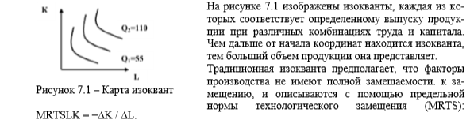

MRTSLK = −∆K / ∆L. Предельная норма замещения капитала трудом MRTSLK определяется величиной капитала, которую может заменить каждая единица труда, не вызывая изменения объема выпуска. MRTSLK равна наклону касательной в любой точке изокванты, умноженной на –1. **Изокоста** – линия, демонстрирующая комбинации факторов производства, которые можно купить за одинаковую общую сумму денег. Изокосту иначе называют линией равных издержек. Изокосты являются параллельными прямыми, поскольку допускается, что фирма может приобрести любое желаемое количество факторов производства по неизменным ценам. Наклон изокосты выражает относительные цены факторов производства (рисунок 7.2). На рисунке 7.2 каждая точка на линии изокосты характеризуется одними и теми же общими издержками. Эти линии прямые, поскольку факторные цены имеют отрицательный наклон и параллельны. Совместив изокванты и изокосты, можно определить оптимальную позицию фирмы. Точка, в которой изокванта касается (но не пересекает) изокосты, означает наиболее дешевую по стоимости комбинацию факторов, необходимых для выпуска определенного объема продукта (рисунок 7.2). На рисунке 7.2 показан метод определения точки, в которой минимизируются издержки производства заданного объема производства продукта. Эта точка расположена на самой нижней изокосте, где изокванта соприкасается с ней.

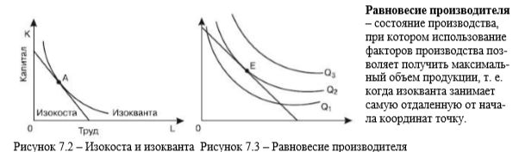Чтобы определить равновесие производителя, необходимо совместить карты изоквант с картой изокост. Максимальный объем выпуска будет в точке касания изокванты с изокостой (рисунок 7.3). Из рисунка 7.3 видно, что изокванта, расположенная ближе к началу координат, дает меньшее количество производимой продукции (изокванта Q1). Изокванты, расположенные выше и правее изокванты Q2, вызовут изменение большего объема факторов производства, нежели позволяет бюджетное ограничение производителя. Таким образом, точка касания изокванты и изокосты (на рисунке 7.3 точка Е) является оптимальной, поскольку в этом случае производитель получает максимальный результат.

**Вопрос 5. Производственный выбор фирмы в долгосрочном периоде** Факторы производства в определенной степени являются взаимозаменяемыми. В силу этого в долгосрочном периоде у фирмы существует возможность использовать различные комбинации производственных факторов для обеспечения заданного объема выпуска продукции. Для определения возможных вариантов комбинаций факторов производства, которые могут быть использованы для выпуска данного объема продукции, применяются изокванты. С увеличением количества используемых производственных факторов возникает возможность выпуска большего объема продукции. А так как существует бесконечное множество различных уровней объемов производства, то существует, следовательно, и бесконечное множество изоквант. Эта множественность изоквант, отражающих различные объемы выпуска продукции, есть карта изоквант. И чем дальше расположена изокванта от начала координат, тем больший объем производства она отражает (см. рисунок 7.1).

**Вопрос 6. Понятие и классификация издержек. Издержки производства в краткосрочном и долгосрочном периоде** Издержки фирмы представляют собой совокупность расходов, которые несет производитель при выпуске определенного объема продукции. Издержки, связанные с выпуском продукции называют издержками производства, а издержки, связанные с реализацией – издержками обращения. Различают также внешние (явные) и внутренние (неявные) издержки. Внешние издержки – это денежные выплаты, которые фирма осуществляет поставщикам факторов производства, если эти факторы ей не принадлежат. Такие издержки являются бухгалтерскими. Внутренние издержки – стоимость услуг факторов производства, которые используются, но не являются покупными. Это альтернативные издержки использования ресурсов, принадлежащих владельцам фирм. В поведении фирмы выделяют краткосрочный и долгосрочный периоды. В краткосрочном периоде некоторые факторы не могут быть изменены. И издержки, связанные с их приобретением и использованием, не зависят от объема производимой продукции. Такие издержки называются постоянными (FC). Издержки, величина которых зависит от объема продукции, называются переменными (VC). В сумме они представляют совокупные (валовые) издержки (TC) (TC = FC + VC). При нулевом объеме производства совокупные издержки равны сумме постоянных издержек. К постоянным издержкам относятся расходы на оборудование, помещение, минимальный штат и т.

Равновесие производителя – состояние производства, при котором использование факторов производства позволяет получить максимальный объем продукции, т. е. когда изокванта занимает самую отдаленную от начала координат точку.

д. Переменные издержки включают расходы на заработную плату, сырье, топливо, транспортные услуги. Средние издержки – это издержки в расчете на единицу продукции. Соответственно достаточно просто найти средние постоянные издержки (AFC), средние переменные (AVC) и средние валовые (ATC) (AFC = FC / Q; AVC = VC / Q; ATC = TC / Q = AFC + AVC). Предельные издержки (МС) – это дополнительные издержки или приращение издержек, связанное с производством еще одной, последней дополнительной единицы продукции (МС = ∆ТС / ∆Q).

**Вопрос 7. Доход и прибыль фирмы. Правило максимизации прибыли** Целью и конечным результатом деятельности фирмы является получение дохода и прибыли, достаточных для ее функционирования как субъекта хозяйствования. Прибыль выступает источником и мотивом эффективного развития фирмы. Она влияет на формирование спроса на инвестиционные товары и определяет границы предложения товаров и услуг в краткосрочном и долгосрочном периодах. Прибыль используется для оценки эффективности производства. Прибыль – разница между доходами (выручкой от реализации продукции, товаров, работ, услуг) и затратами на производство или приобретение и сбыт этой продукции, товаров, работ услуг. Прибыль = выручка – затраты (в денежном выражении). Виды прибыли: – бухгалтерская прибыль – разница между суммой реализации (доходами от продажи) и расходами (издержками); – экономическая прибыль – остаток от общего дохода после вычета всех издержек, разница между бухгалтерской прибылью и дополнительными расходами, такими как некомпенсированные собственные издержки предпринимателя, не учтенные в себестоимости, в том числе «упущенная выгода», затраты на взятки, дополнительные премиальные работникам; – валовая (балансовая, общая) прибыль – прибыль на весь объем продукции; – чистая прибыль – прибыль, остающаяся после уплаты из валовой прибыли налогов и отчислений; – средняя прибыль – прибыль единицу продукции; – предельная прибыль – прибыль на дополнительную единицу продукции. Прибыль организации (предприятия) может быть положительной (TR > ТС), нулевой (TR = ТС) и отрицательной (TR < ТС) в зависимости от того, как соотносятся доход и издержки при разных объемах выпуска. Доход – денежные средства или материальные ценности, полученные в результате какой-либо деятельности за определенный период времени. Доходы организации (предприятия) подразделяются на следующие виды: доходы от основных видов деятельности, операционные доходы, внереализационные доходы, чрезвычайные доходы и прочие поступления. Анализируя деятельность фирмы, используют понятие совокупного, среднего и предельного дохода. Совокупный доход (ТR) – сумма денег, вырученная фирмой в результате реализации произведенной продукции. Средний доход (АR) – цена единицы продукции. Предельный доход (MR) отражает приращение дохода, получаемого от продажи дополнительной единицы выпускаемой продукции. При использовании информации о величине доходов и издержек возможно принятие решения об объеме выпуска продукции, максимизирующего прибыль. Поскольку в краткосрочном периоде размер капитала постоянен, необходимо использовать сочетание переменных факторов производства (труда и материалов), которое бы максимизировало прибыль. Условием максимизации прибыли является равенство Р = MC(Q). Прибыль достигает максимума в точке касания кривой ТС с прямой, параллельной TR. Прибыль как разница общего дохода (выручки) и общих издержек максимизируется в точке, в которой небольшой прирост объема производства оставляет прибыль без изменений. Прибыль достигает максимума в точке равенства предельных издержек и предельного дохода MR(Q) = MC(Q). Это условие обязательно для конкурентных и для неконкурентных фирм.

Тема 5. Издержки и доходы фирмы.

1. Понятие и классификация издержек фирмы.
2. Издержки производства в краткосрочном периоде.
3. Издержки производства в долгосрочном периоде.
4. Доходы и прибыль фирмы.

1.Понятие и классификация издержек фирмы

**Издержки фирмы – это затраты (потери) на осуществление хозяйственной деятельности** (организация производства и приобретение ресурсов, потери дохода от упущенных возможностей и т.д.)

Издержки производства – это затраты на приобретение ресурсов для осуществления производства товаров (оплата приобретенных факторов производства)

Различают бухгалтерские и экономические издержки

**Бухгалтерские издержки** — это стоимость используемых фирмой ресурсов в фактических ценах их приобретения.

**Экономические (альтернативные) издержки** — это стоимость других благ (товаров и услуг), которые можно было бы получить при наиболее выгодном из возможных альтернативных направлений использования этих ресурсов.

Альтернативные (экономические) издержки = Явные издержки + Неявные издержки +**нормальная (нулевая) прибыль**

**Явные издержки** – расходы фирмы на оплату внешних ресурсов, т.е. ресурсов, не находящихся в собственности данной фирмы. Это денежные платежи поставщикам факторов производства и промежуточных изделий.

В число явных издержек входят:

заработная плата рабочим

денежные затраты на покупку и аренду станков, оборудования, зданий, сооружений

оплата транспортных расходов

коммунальные платежи

оплата поставщиков материальных ресурсов

оплата услуг банков, страховых компаний

Явные издержки = бухгалтерские издержки

**Неявные издержки –** это стоимость внутренних ресурсов, т.е. ресурсов, которые находятся в собственности данной фирмы.

Примером неявных издержек для предпринимателя может быть зарплата, которую он мог бы получать, работая по найму; арендная плата, которую мог бы получить владелец транспорта

Особым видом экономических издержек является **нормальная (нулевая) прибыль**

***Нормальная прибыль*** - минимальный доход фирмы, который удерживает её в данном бизнесе. Она возникает, когда, общая выручка предприятия равна экономическим затратам. Включается в неявные издержки, как плата за предпринимательский талант.

**2. Издержки производства в краткосрочном периоде**

В **краткосрочном периоде** часть ресурсов остается неизменной, а часть меняется для увеличения или сокращения совокупного выпуска.

В соответствии с этим издержки подразделяются:

**Общие постоянные издержки (ТFC, total fixed cost)** – это издержки, которые не зависят от объёма производства продукции (рис. 1).

К постоянным издержкам относятся: оплата процентов по банковским кредитам; амортизационные отчисления; выплата процентов по облигациям; оклад управляющего персонала; арендная плата; страховые выплаты.

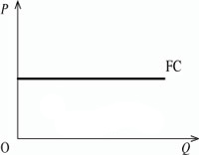

Рисунок 1. Линия общих постоянных затрат

**Общие переменные издержки (TVC, total variable cost) –** это издержки, которые зависят от объема продукции фирмы (рис. 2).

К переменным издержкам относятся: заработная плата рабочих; транспортные расходы; затраты на электроэнергию; затраты на сырье и материалы.

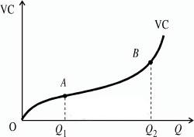

Рисунок 2. Линия общих переменных затрат

**Общие затраты (ТС, total cost) –** это затраты на производство всего объема продукции

**TC = TFC + TVC**  или уже прекратила свою деятельность) TVC = 0, и, общие издержки совпадают с общими постоянными издержками **(TC = TFC, при Q = 0).**

Форма кривых общих издержек и общих переменных издержек определяется действием закона убывающей отдачи.

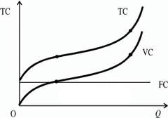

Рисунок 3 Линии общих издержек

**Средние общие издержки – (ATC, average total cost)** – величина общих издержек, приходящаяся на единицу выпускаемой продукции.

**АТС = ТС/Q**

Средние издержки важны для определения прибыльности фирмы.

**Средние постоянные издержки** – **(AFC, average fixed cost)** - величина постоянных издержек, приходящаяся на единицу выпускаемой продукции.

AFC = TFC / *Q*

**Средние переменные издержки**– (**AVC, average variable cost)** - величина переменных издержек, приходящаяся на единицу выпускаемой продукции,

AVC = TVC / Q

Таким образом, средние общие издержки можно определить как сумму средних постоянных и средних переменных издержек:

ATC = AFC + AVC

**Предельные затраты (МС) –** прирост общих издержек, вызванный увеличением объёма выпуска на единицу продукции (затраты на производство каждой дополнительной единицы продукции)

**MC = ∆ TC/∆ Q**

**МС = (ТС)/**

Предельные затраты необходимы для определения оптимального объема выпуска, т.е. при котором прибыль максимальная

**Форма** кривых издержек зависит от действия закона убывающей отдачи. Кривые краткосрочных издержек являются зеркальным отражением кривых среднего и предельного продукта. График функции издержек устроен таким образом, что вначале предельные издержки производства убывают (согласно закону убывающей предельной производительности), а затем, когда для дальнейшего роста производства приходится задействовать менее эффективные ресурсы и технологии, предельные издержки начинают возрастать.

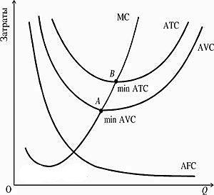

Рисунок 4. Взаимосвязь между средними и предельными издержками

если МС > АТС, кривая АТС возрастает;

если МС < AТС, кривая АТС убывает;

если МС = АТС, то кривая АТС находится в точке минимума

если МС > АVС, кривая АVС возрастает;

если МС < AVС, кривая АVС убывает;

если МС = АVС, то кривая АVС находится в точке минимума.

**Минимальное значение АТС определяет самый эффективный и производительный объем производства в краткосрочном периоде**.

**3. Издержки производства в долгосрочном периоде**

В долгосрочном периоде **все ресурсы фирмы являются переменными**. Фирма может нанять новое оборудование, арендовать новые цеха, изменить состав управленческого персонала, использовать новую технологию производства.

Отсутствие в долгосрочном периоде постоянных ресурсов ведет к тому, что **исчезает разница между постоянными и переменными издержками**. Все издержки являются **переменными**. Анализ долгосрочной деятельности фирмы проводится через рассмотрение динамики **долгосрочных средних издержек (LAТC)**. А основной целью фирмы в области издержек можно считать организацию производства "нужного масштаба", обеспечивающего заданный объем продукции с **минимальными средними издержками**.

Долгосрочные средние издержки

Для построения долгосрочных средних издержек предположим, что фирма может организовать производство трех размеров: малое, среднее и большое, каждому из которых соответствует своя кривая краткосрочных средних издержек (соответственно SATC1, SATC2, SATC3), как это изображено на рис.5.

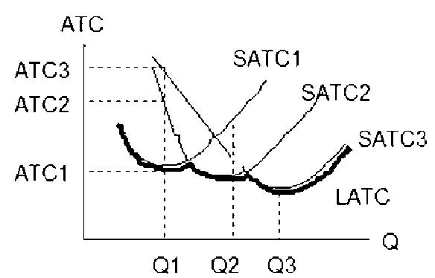

Рисунок 5. Кривая долгосрочных средних издержек

Выбор будет зависеть от **оценки рыночного спроса** на продукцию фирмы и от того, какие мощности необходимы для его обеспечения.

Если рыночный спрос будет небольшим и соответствует Q1, то фирма предпочтет создание малого производства, поскольку ее средние издержки в этом случае будут значительно ниже, чем на более крупных предприятиях. Как видно на рис. 6.5,

**ATC1(Q1) < ATC2(Q1),** и соответственно **ATC1(Q1) < ATC3(Q1).**

Если спрос ожидается равным Q2, то наиболее предпочтительным будет проект 2 (среднее предприятие), обеспечивающий более низкие издержки, или

ATC2(Q2) < ATC1(Q2), **и** ATC2(Q2) < ATC3(Q3).

Аналогичным образом, при оценке спроса в Q3, фирма выберет предприятие крупных размеров.

Объединение участков трех кривых краткосрочных издержек, обеспечивающих оптимальные размеры производства для каждого объема выпуска, показывает нам кривую долгосрочных средних издержек фирмы. На рис. 5 она представлена сплошной линией.

**Долгосрочные издержки** – показывают минимальные издержки любого объема выпуска, когда все факторы являются переменными.

**Форма и х**арактер изменений издержек определяется эффектами масштаба.

*Долгосрочные* средние затраты (*LATC*) характеризуют затраты в расчете на единицу продукции при условии, что все производственные ресурсы являются переменными.

Эффективный размер предприятия зависит от величины долгосрочных средних издержек и определяют **минимально эффективный выпуск –** это размер производства, при котором достигаются минимальные долгосрочные средние издержки.

**4. Доходы и прибыль фирмы**

**Общая выручка (TR, total revenue)** – совокупный денежный доход, полученный фирмой от реализации произведенной продукции.

TR = P×Q

**Средняя выручка (AR, average revenue)** – величина дохода, приходящаяся на единицу реализованной продукции.

**AR = TR / Q** **= Р**

**Предельная выручка (MR, marginal revenue)** – прирост общей выручки от дополнительно реализованной продукции.

**MR = ∆ TR/∆ Q**

**Прибыль фирмы** – разность между общей выручкой и общими издержками

Пр = TR – TC

Бухгалтерская прибыль = TR – бухг.издержки

Экономическая прибыль = TR – экон.издержки

Максимальная прибыль достигается, когда разрыв между *TR* и *ТС* наиболее велик.

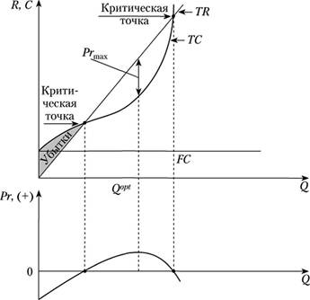

Рис. 6. Производство фирмы и достижение максимальной прибыли